MPS_Primorska06192020vinovaloza_obavijest za web portale JLS
____________________________________________________________________

Obavijest vinogradarima

Sukladno Naredbi o poduzimanju mjera za sprječavanje širenja i suzbijanje zlatne žutice vinove loze (Grapevine Flavescense dorée) NN 48/2018.(NAREDBA) upućujemo posjednike vinove loze na području Primorsko-goranske županije (NEZARAŽENO PODRUČJE) da su obvezni provoditi PREVENTIVNE MJERE koje obuhvaćaju:

- SUSTAVNO PREGLEDAVATI GLAVNE BILJKE DOMAĆINE; VINOVU LOZU, KRIŽANCE RODA VITIS, OBIČNU PAVITINU, RADI UOČAVANJA SIMPTOMA KOJI UPUĆUJU NA ZARAZU FITOPLAZMOM
- U MATIČNIM NASADIMA I RASADNICIMA VINOVE LOZE REDOVITO PRATITI PRISUTNOST VEKTORA AMERIČKOG CVRČKA ŽUTIM LJEPLJIVIM PLOČAMA
- SUZBIJATI VEKTORA AKO SE UTVRDI NJEGOVA PRISUTNOST U VINOGRADIMA, MATIČNIM NASADIMA I RASADNICIMA PREMA NAREDBI
- U SLUČAJU SUMNJE NA ZARAZU OBAVEZNO OBAVIJESTITI NADLEŽNOG FITOSANITARNOG INSPEKTORA (kontakti FITOINSPEKCIJA RIJEKA 422-805, 377-197, fitoinspekcija.rijeka@mps.hr)
- POSJEDNIK BILJA OBVEZAN JE ZAPUŠTENI VINOGRAD PRIVESTI POLJOPRIVREDNOJ PROIZVODNJI TE GA REDOVITO OBRAĐIVATI I ODRŽAVATIU SKLADU S ODREDBAMA ZAKONA O POLJOPRIVREDNOM ZEMLJIŠTU (NN 20/18)

Tijekom protekle 3 godine (2017.-2019. ) sadašnji djelatnici Ministarstva poljoprivrede, Uprave za stručnu podršku razvoju poljoprivrede i ribarstva, Službe za stručnu podršku-Područne jedinice Delnice na području PGŽ održali su 124 informativna predavanja o zlatnoj žutici vinove loze i njezinom vektoru američkom cvrčku. Ukoliko za informativnom predavanjima još ima potrebe molimo zainteresirane udruge i zadruge da nam se jave radi organiziranja istih. Letke o zlatnoj žutici i američkom cvrčku i dalje možete podići u Ispostavama Ministarstva poljoprivrede, Uprave za stručnu podršku razvoju poljoprivrede i ribarstva.

Za dopunjeni (verzija broj 2) Akcijski plan za sprječavanje širenja i suzbijanja zlatne žutice za razdoblje od 2018. do 2021. klikni (ovdje).

Vinogradari (osim rasadnika i matičnih nasada) na području PGŽ nisu obvezni prema Naredbi pratiti žutim pločama američkog cvrčaka ali to SVAKAKO PREPORUČAMO KAKO BI DA BI MOGLI UTVRDITI NJEGOVU PRISUTNOST.
Ploče se postavljaju krajem lipnja/početkom srpnja, na srednju žicu, ranije u svrhu praćenja američkog cvrčka nema potrebe jer u vinogradu nema odraslih oblika. Ranije se ploče mogu postaviti u svrhu praćenja drugih štetnika, pa u tom slučaju preporučamo, da se krajem lipnja/početkom srpnja one dopune i/ili zamijene novima radi lakšeg praćenja. U vinogradima do 10 ha za praćenje se postavlja 3 ploče koje potrebno mijenjati svaka 2-3 tjedna ili prema potrebi do kraja rujna.
U sklopu IPP/NAP poslova i ove godine pratimo prisutnost/pojavnost američkog cvrčka u vinogradima Vrbničkog polja, Jurandvora, Zvoneća, Novi Vinodolskog, Selca, Raba i Kastva o čemu ćemo i dalje redovno izvješćivati.

U vegetacijskoj sezoni 2018. godine na području Primorsko-goranske županije prema našim praćenjima zabilježena je prisutnost američkog cvrčka u niskoj populaciji samo NA PODRUČJU VRBNIČKOG POLJA.

LOKALITET | PRISUTNOST AMERIČKOG CVRČKA U SEZONI 2018.
Jurandvor | -
Vrbničko polje | +
Vinodol | -
Selce | -
Zvoneća | -
Rab | -

U vegetacijskoj sezoni 2019. godine na području Primorsko-goranske županije prema našim praćenjima zabilježena je prisutnost američkog cvrčka u niskoj populaciji NA PODRUČJU VRBNIKA, KRKA, ZVONEĆA, KASTVA I VINODOLA.

LOKALITET | PRISUTNOST AMERIČKOG CVRČKA U SEZONI 2019.
Krk-Jurandvor | -
Krk-Vrbničko polje | +
Krk-Kimpi | +
Vinodol | +
Selce | -
Zvoneća | +
Cres | -
Lošinj | -
Rab | -

Simptomi žutice vinove loze pojavljuju se krajem lipnja i vidljivi su do kraja vegetacije. Kod većine sorti rubovi lišća uvijaju se prema naličju i list poprima karakteristični KOPLJAST IZGLED. Lisna plojka kod bijelih sorti požuti, a kod crvenih sorti pocrveni, promjena boje počinje od žile lista i obuhvaćaju žile, dijelovi lista mogu i nekrotizirati. Lišće je uslijed nagomilavanja ugljikohidrata krto pa se kod stiskanja u ruci mrvi.
Zlatnu žuticu vinove loze prenosi američki cvrčak (Scaphoideus titanus), kojeg je potrebno obavezno suzbijati u demarkiranim područjima (zaraženom i sigurnosnom području).

Za optimalne rokove tretiranja pratiti OBAVIJESTI ZA VINOGRADARE koje se objavljuju na https://www.savjetodavna.hr/preporuke/?tx_post_tag=primorsko-goranska. Ili prijaviti se za njihovo redovno primanje na mail na linku https://www.savjetodavna.hr/newsletter-signup/.

U NEZARAŽENOM PODRUČJU SUZBIJANJE AMERIČKOG CVRČKA U VINOGRADIMA PROVODI SE AKO SE UTVRDI NJEGOVA PRISUTNOST!!!

Zainteresirani vinogradari koji imaju vinograde izvan navedenih praćenih područja mogu svoje postavljene ploče skinuti (tijekom srpnja, kolovoza, rujna), omotati prozirnom kuhinjskom folijom i donijeti na očitanje u Ispostave Čavle i Ispostavu Krk radi utvrđivanja prisutnosti američkog cvrčka.

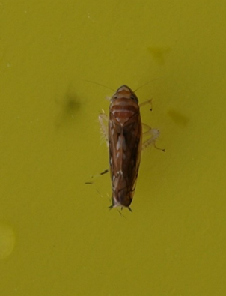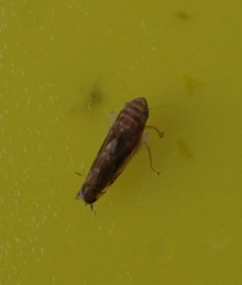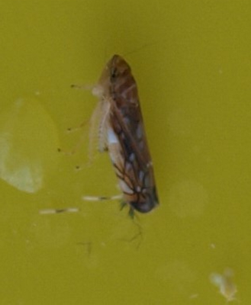
američki cvrčak foto KKarlić

U tablici pregled insekticida za suzbijanje američkog cvrčka na dan 19.06.2020. (izvor FIS)
AKTIVNA TVAR | TRGOVAČKI NAZIV | KARENCA | ŠTETNI ORGANIZAM | NAČI DJELOVANJA | NAPOMENA
deltametrin | DECIS 2,5 EC | 21 | pepeljasti grožđani moljac, žuti grožđani moljac, američki cvrčak | kontaktno | u vinogradima maksimalni broj tretiranja u vegetaciji 1, nakon cvatnje do veličine bobica zrna graška; u rasadnicima i matičnim nasadima maksimalno 2
esfenvalerat | SUMIALFA 5 FL | 21 | g.moljci, lozina zlatica, američki cvrčak, medeći cvrčak | kontaktno | američki cvrčak 3-4 tjedna nakon izlaska iz jaja; za ostale štetnike 1 primjena u vegetaciji
cipermetrin | CYTHRIN MAX | 21 | grožđani moljci, lozin zeleni cvrčak, američki cvrčak, grozdov savijač, cigaraš | kontaktno, želučano | maksimalno 1 primjena tijekom vegetacije
indoksakarb | AVAUNT EC | 10 | pepeljasti grožđani moljac, žuti grožđani moljac, grozdov savijač, zeleni lozin cvrčak, američki cvrčak | kontaktno, želučano | djelomično suzbija a.cvrčka, može se primijeniti do kraja srpnja; nikada se ne primjenjuje u cvatnji; može se primijeniti najviše 3 puta u vegetaciji uz razmak između primjena od 10 dana
piretrini | PIRETRO NATURA | 3 | američki cvrčak, cvrčak | kontaktno, želučano | primjena nakon cvatnje, maksimalno 2 puta u toku vegetacije
piretrini | ABANTO | 3 | američki cvrčak, cvrčak | kontaktno, želučano | primjena nakon cvatnje, maksimalno 2 puta u toku vegetacije
piretrini | KRISANT EC | 3 | američki cvrčak, cvrčak | kontaktno, želučano | primjena nakon cvatnje, maksimalno 2 puta u toku vegetacije
piretrini | ASSET FIVE | 1 | pepeljasti grožđani moljac, žuti grožđani moljac,  cvrčci, američki cvrčak | kontaktno | maksimalno 3 puta u toku vegetacije

Podatci o registriranim SZB u RH vode se u Fitosanitarnom informacijskom sustavu (FIS) dostupnom na web adresi: http://fis.mps.hr/trazilicaszb/. Podatke o SZB potrebno je provjeriti prije svake kupnje i prije svake primjene zbog mogućih promjena.

SMR 10 - Standardi za korištenje SZB na snazi od 01.01.2016. godine.
Preporučena SZB primijeniti u skladu s rješenjem o registraciji ili dozvoli i uputstvu proizvođača.
Profesionalni korisnici SZB dužni su voditi i čuvati evidenciju o primjeni SZB najmanje tri godine.
Uvažavanje temeljnih načela integrirane zaštite bilja obveza je za sve poljoprivredne proizvođače.
Praznu ambalažu SZB, ambalažu s ostacima SZB i ostatke škropiva profesionalni korisnik dužan je odvojeno sakupljati i privremeno skladištiti do predaje ovlaštenoj osobi sukladno posebnom propisu koji uređuje gospodarenje otpadom (Akcija Prateći list za PGŽ redovno jednom godišnje u mjesecu travnju - IZVANREDNI TERMIN ODVOZA U UTORAK 23.06.2020.); za pojedinačne odvoze kontaktirati ekologija@ciak.hr).
Strojevi za primjenu SZB podliježu redovitim pregledima (jednom u 3 godine) kod ovlaštenih ispitnih stanica.
Na SZB ne primjenjuje se pravo slobodnog kretanja roba unutar EU. Za kupovinu SZB u zemljama članicama potrebno je zatražiti i imati odobreni ZAHTJEV ZA PARALELNU TRGOVINU.
U slučaju potrebe korištenja SZB koji nema registraciju na kulturi potrebno je prije korištenja imati zatraženu i odobrenu IZVANREDNU DOZVOLU.

Karmen Karlić, dipl.inž.agr.
e-mail: karmen.karlic@mps.hr
___________________________________________________________________________

